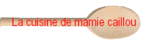
Gâteau Nantais

Il vous faut, pour 6 personnes :

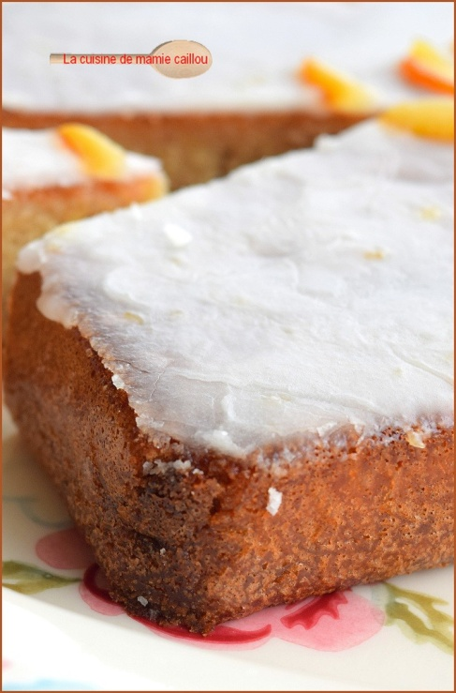
Pour le gâteau…
100g de beurre
10g de sucre
40g de poudre d’amandes
60g de farine
4 œufs
2 pincées de sel
36g de rhum ambré

Pour le sirop d’imbibage…
12g de sucre
12g d’eau
24g de rhum ambré

Pour le glaçage…
6g de rhum
6g d’eau
70g de sucre glace

Dans un premier temps, préparer le sirop…
Faire bouillir l’eau et le sucre dans une casserole, puis laisser refroidir avant d’incorporer le rhum.
Préchauffer le four à 170°.
Préparer le gâteau…
Mélanger le beurre en pommade avec le sucre, puis ajouter la poudre d’amandes et enfin les œufs un à un.
Après avoir bien fouetter ce mélange, incorporer la farine tamisée, puis le sel et le rhum.
Verser la pâte dans le moule et faire cuire environ 40 minutes.
Dès la sortie du four, démouler le sirop sur une grille à pâtisserie, puis verser le sirop sur le gâteau, le laisser refroidir.
Pendant ce temps préparer le glaçage en mélangeant le rhum avec l’eau et le sucre glace.
Lorsque le gâteau est froid, le recouvrir de glaçage et le laisser reposer avant la dégustation.
